Ленин о диктатуре классов
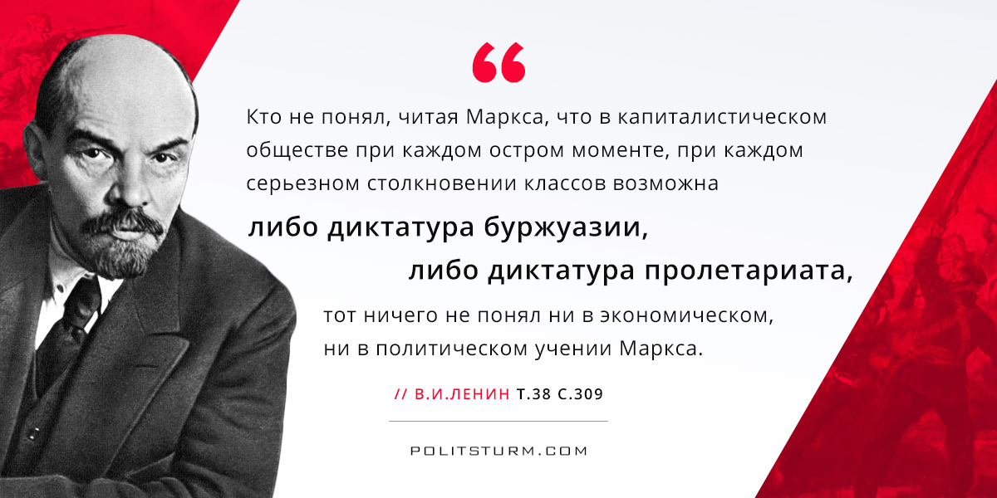

Оригинальная статья
2018-04-11

“Кто не понял, читая Маркса, что в капиталистическом обществе при каждом остром моменте, при каждом серьезном столкновении классов возможна либо диктатура буржуазии, либо диктатура пролетариата, тот ничего не понял ни в экономическом, ни в политическом учении Маркса”.
В.И.Ленин, ПСС т. 38 с.309

Оригинальная статья

